**CMEI RECANTO INFANTIL**

**PROFESSORAS:** ACÁTIA E SHIRLEY DATA: 29/10/2014

**EU SOU**___________________________________________________

**OBJETIVO:** Identificar as letras do seu nome.

ATIVIDADE **( ) CASA ( X ) SALA**

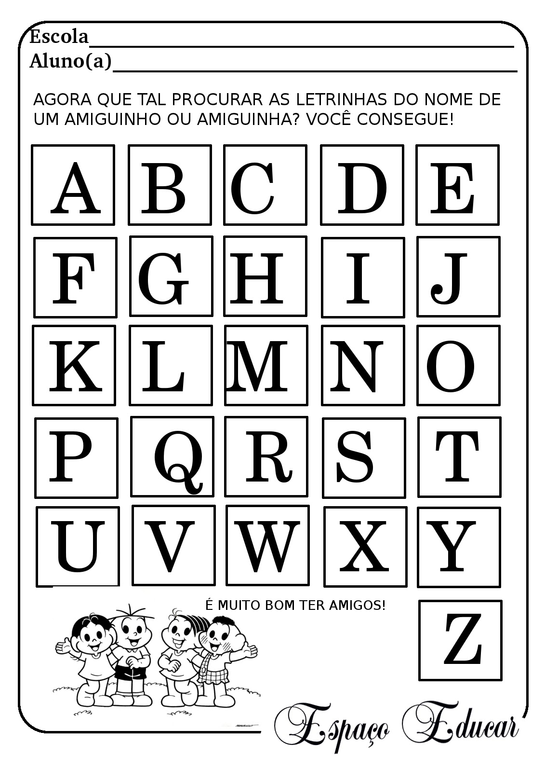Com o auxilio do seu crachá identifique e pinte as letras que aparecem no seu nome.

**CMEI RECANTO INFANTIL**

**PROFESSORAS:** ACÁTIA E SHIRLEY DATA: 30/10/2014

**EU SOU**___________________________________________________

**OBJETIVO:** Praticar a escrita da vogal **U.**

ATIVIDADE **( ) CASA ( X ) SALA**

Leia e copie.

